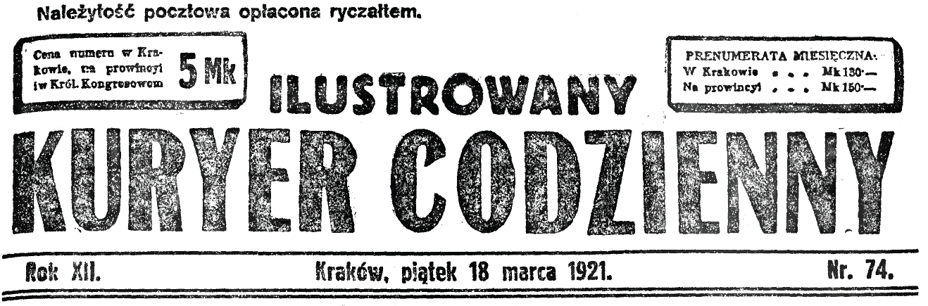
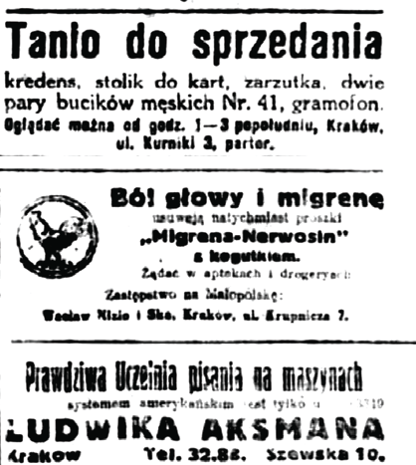
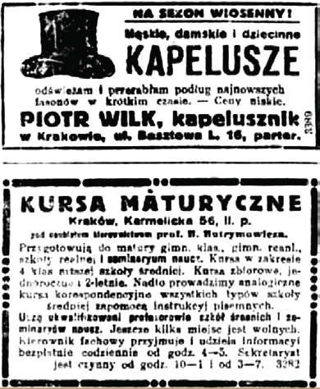
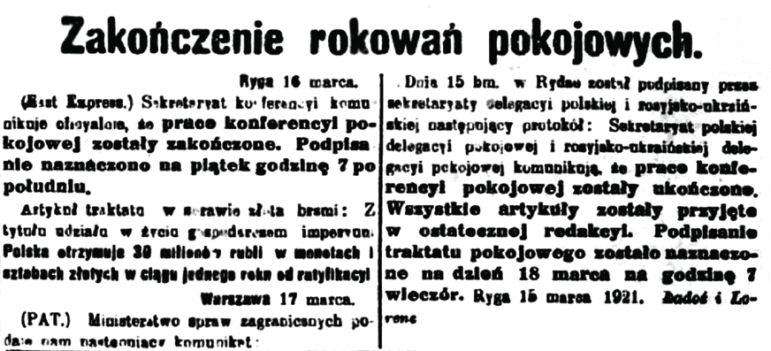
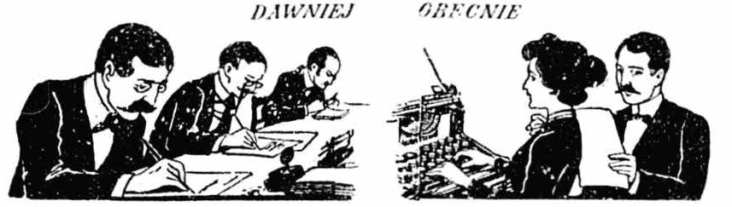
Co się działo

1921
w
w Krakowie?
W POWOJENNEJ POLSCE LUDZIE WRACALI DO SPOKOJNEGO CODZIENNEGO ŻYCIA...

NOWE ZAWODY DZIĘKI TECHNOLOGII
PONIŻEJ ZNAJDUJĄ SIĘ WYCINKI
Z TRZECH KRAKOWSKICH CZASOPISM
Z 18 MARCA 1921 ROKU. SPRAWDŹ, CZYM ŻYŁO MIASTO, CO MOŻNA BYŁO KUPIĆ W OKAZYJNYCH CENACH LUB GDZIE ZNALEŹĆ PRACĘ.
SZALONA MODA!
W 1918 roku do malowania paznokci służył lakier samochodowy! Lakier do paznokci, który znamy obecnie, pojawił się dopiero po 1932 roku.
Umiejętności pisania na maszynie wymagano od osób chcących pracować w biurach i administracji. Maszyny do pisania były w powszechnym użyciu aż do wyparcia ich przez komputery!

MEDIA GONIĄ ZA SENSACJĄ!
Podobnie jak dziś media nagłaśniały sprawy o charakterze przestępczym.

Sfinansowano ze środków Ministerstwa Kultury i Dziedzictwa Narodowego w ramach Programu Wieloletniego NIEPODLEGŁA na lata 2017-2022

